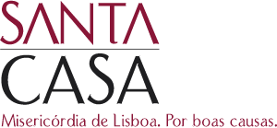

DECLARAÇÃO

Eu, ……………………………………………………………., declaro autorizar a Santa Casa da Misericórdia de Lisboa (SCML) a proceder ao tratamento dos dados constantes do meu curriculum vitae e documentos anexos, apresentados voluntariamente no âmbito da candidatura ao processo de recrutamento c/ a ref.ª 135/RS/DIRH/2019, incluindo o seu registo, organização, conservação, adaptação ou alteração, recuperação, consulta, utilização, comunicação, bloqueio, apagamento ou destruição.

Data e assinatura conforme documento de identificação:

____/____/____ _______________________________________

